EU SOU O EU SOU
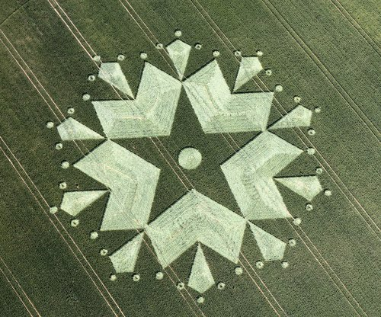
<> <> <>
EU SOU TODA A MINHA PERFEIÇÃO LUMINOSA DO PASSADO DO PRESENTE E DO FUTURO NESTE ETERNO PRESENTE
AQUI E AGORA JÁ NOW
ETERNAMENTE
AMÉM
HALLELUJAH
EU SOU EU SOU EU SOU
EU SOU O EU SOU QUE FAZ A RESSURREIÇÃO E A VIDA DE TODAS AS LUZES PERFEITAS E BEM COLOCADAS DO COSMOS GRANDE UNIVERSO EM TODOS OS SERES DO PASSADO DO PRESENTE E DO FUTURO NESTE ETERNO PRESENTE DE ACORDO COM O NOSSO QUERER E A DIVERSIDADE MÚLTIPLA DAS CORES DAS FREQUÊNCIAS E DAS FORMAS PERFEITAMENTE ORGANIZADAS PARA A MANIFESTAÇÃO INFINITA DO AMOR DA BELEZA E DA ALEGRIA MAIOR
AQUI E AGORA
JÁ NOW
ETERNAMENTE
AMÉM
HALLELUJAH
EU SOU EU SOU EU SOU
EU SUPERIOR CRIA AS LUZES QUE EU QUERO E NA POTÊNCIA QUE EU QUERO EM MIM E EM TUDO O QUE EXISTE
EU SOU EU SOU EU SOU

